Национальный Исследовательский Университет ИТМО

Факультет Программной Инженерии и Компьютерной Техники

Лабораторная работа №4

По дисциплине Программирование

Вариант 33999,09

Выполнила:

студентка группы Р3133

Сюр Юлия

Преподаватель:

Горбунов М. В.

Санкт-Петербург, 2020 г.

**Цель:** на основе описания предметной области доработать объектную модель приложения. Включить в код программы два типа исключений (checked, unchecked), вложенный, локальный и анонимный классы.

**Ход работы:**

Полюбовавшись этой картиной. Незнайка двинулся дальше. Пончик зашагал следом. Может быть, от присутствия вокруг огромных масс льда, а может быть, и оттого, что температура на самом деле понизилась, Пончик стал мерзнуть еще сильнее и с таким усердием заплясал на ходу, что один космический сапог соскочил у него с ноги и полетел куда-то в сторону. Пончик бросился искать его и сразу же заблудился между ледяными колоннами. Испугавшись, он принялся звать Незнайку, но Незнайка уже не мог прийти к нему на помощь. Как раз в это время Незнайка вышел из грота и попал в новый тоннель, дно которого было покрыто льдом. Как только Незнайка ступил на лед, он поскользнулся и покатился вниз. На гладкой поверхности льда не было ни малейшего выступа, за который можно было бы уцепиться, чтоб задержать падение. Незнайка слышал по радиотелефону крик Пончика, но даже не обратил на него внимания, так как все равно ничего не мог предпринять. Тоннель между тем все круче уходил в глубь Луны. Скоро Незнайка уже не скользил по льду, а просто-напросто падал в какую-то пропасть. Вокруг уже не было так темно. Казалось, что свет проникал откуда-то снизу. Вместе с тем стало значительно теплей, а через несколько минут уже было и вовсе жарко. Яркий свет резал глаза. Незнайка решил, что ему суждено погибнуть в огне, и уже мысленно прощался с жизнью, но неожиданно стены пропасти разошлись в стороны и пропали. Еще минута, и Незнайка увидел, что над ним простиралось во все стороны светлое, словно покрытое волнистыми облаками небо. А внизу... Незнайка старался разглядеть, что было внизу, но внизу все было словно в тумане. Прошло немного времени, и сквозь рассеявшийся туман Незнайка разглядел внизу землю с полями, лесами и даже рекой. Неизвестная земля между тем приближалась. Внизу уже явственно можно было разглядеть город с его улицами и площадями. Это был один из самых больших лунных городов -- Давилон. Скоро Незнайка различал уже дома и даже отдельных пешеходов на улицах. Ветер нес его, однако, не к центру города, а к одной из окраин, туда, где были видны сады и огороды, где крыши домов утопали в зелени. "Что ж, это даже хорошо, -- подумал Незнайка. -- По крайней мере будет помягче падать, а то как шлепнешься посреди мостовой, так не соберешь и костей". Но Незнайка опасался напрасно, так как небольшой крылатый парашют, который был у него за спиной, замедлил падение. Правда, от неожиданного толчка ноги у Незнайки подкосились и он сел прямо на землю. Парашют автоматически сложился у него за спиной, приняв вид капюшона. Незнайка огляделся по сторонам и увидел, что окружен кустиками с какими-то крошечными зелеными листиками. Заметив, что листочки на кустах колебались, Незнайка сделал вывод, что вокруг имеется атмосфера, то есть воздух. Ведь обычно листья на деревьях колеблются не сами по себе; в действительности листья колеблет ветер, а ветер, как теперь всем известно, это не что иное, как движение воздуха. Придя к такому умозаключению, Незнайка снял с себя космический скафандр и почувствовал, что не только не задыхается, но даже вполне свободно может дышать. Ему даже показалось, что воздух вокруг гораздо лучше того, которым он дышал на Земле. Но это ему, конечно, только так показалось, потому что он долго пробыл в скафандре и немного отвык от свежего воздуха. Вздохнув полной грудью, Незнайка почувствовал, что сердце гораздо спокойнее стало биться у него в груди. На душе сделалось весело и легко. Он даже хотел засмеяться, но вовремя спохватился и решил повременить с выражением радости. Прежде всего ему, конечно, следовало оглядеться и выяснить, куда он попал. Аккуратно сложив скафандр, Незнайка спрятал его под одним из кустов и принялся знакомиться с местностью. Присмотревшись внимательнее к окружавшим его кустам, он убедился, что в действительности это были не кусты, а небольшие карликовые деревья. Каждое дерево лишь в полтора-два раза повыше Незнайкиного роста. Ветви этих деревьев были осыпаны крошечными, величиной с горошину, зелеными яблочками. Сорвав одно яблочко, Незнайка попробовал его и тут же выплюнул, до того оно оказалось кислое. Неподалеку росли такие же карликовые лунные груши. Незнайка решил попробовать лунную грушу, но она была безвкусная, к тому же очень терпкая должно быть, еще незрелая. Отшвырнув в сторону лунную грушу, Незнайка принялся искать, чем бы еще поживиться. От этих лунных яблок и груш у него только аппетит разыгрался; к тому же с тех пор, как он ел в последний раз, прошло уже много времени. Сделав несколько шагов в сторону, он очутился перед высоким дощатым забором, вдоль которого росли колючие кустики, усеянные уже совсем крошечными красными ягодками. Попробовав одну ягодку, Незнайка убедился, что перед ним была лунная карликовая малина. На вкус она ничем не отличалась от нашей обычной земной малины, только была очень мелкая. Незнайка принялся набивать рот лунной малиной, но сколько ее ни ел, никак не мог насытиться. * * * Впрочем, на этот раз ему так и не удалось утолить голод. Если бы он вел себя осторожнее, то мог бы заметить, что за ним уже давно следят из-за кустов чьи-то внимательные глаза. Эти внимательные глаза принадлежали лунному коротышке, которого звали Фиксом. Он был одет в рыжий, протертый на локтях пиджак и в какую-то нелепую засаленную рыжую кепку на голове. На ногах у него были штаны, какие обычно носят, заткнув в сапоги, но сапог не было, а были сандалии, которые он надел на босу ногу. В руках у Фикса была метла, которую он держал наперевес, как ружье, будто собирался идти с этим ружьем в атаку.

Вывод программы:

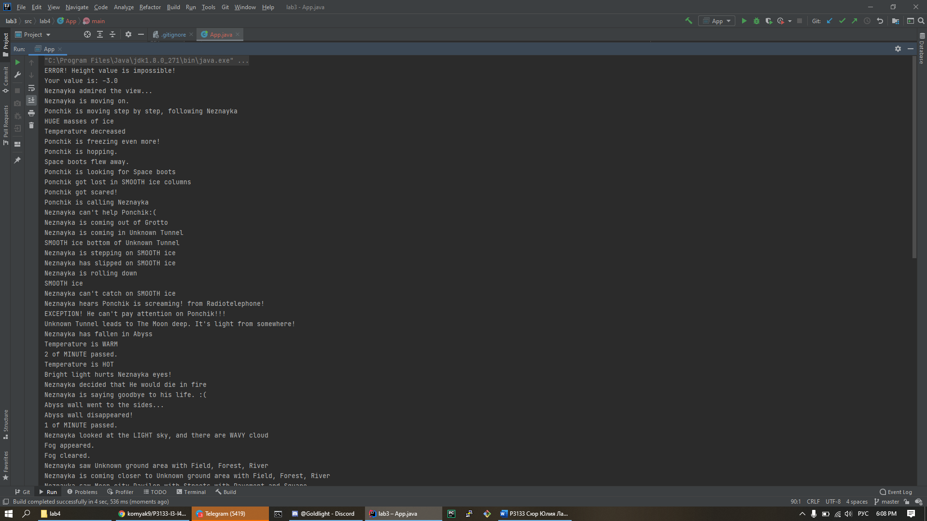

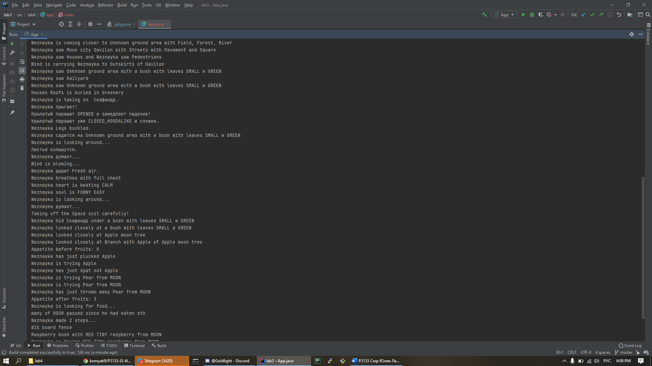

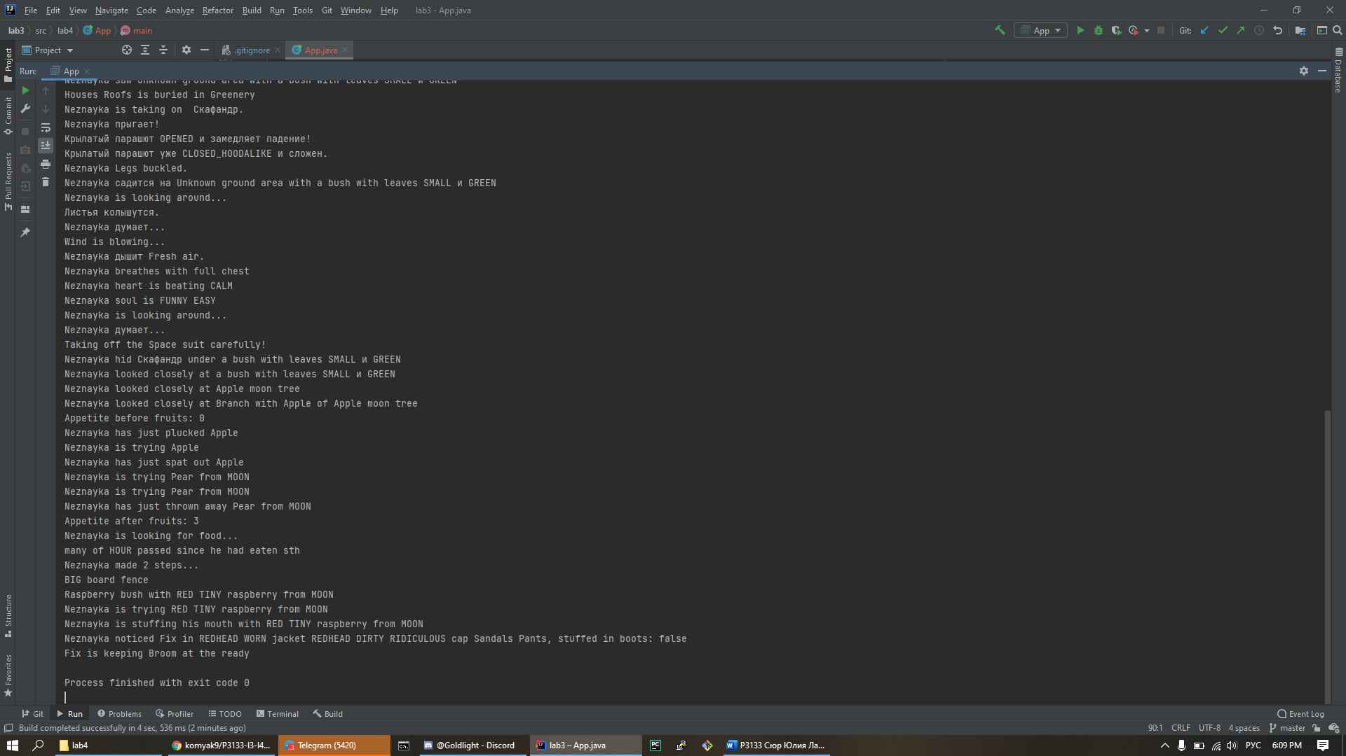

**Вывод:**

В процессе выполнения данной лабораторной работы я ознакомилась со вложенными классами в языке программирования Java, а также с понятием исключений. В результате я создала доработанную объектную модель, код которых включает обработку исключений, а также вложенные классы.